12. Logaritmické funkcie, rovnice, nerovnice

7. Riešte rovnice

a) 3 – log ( 8x + 4 ) = log ( x –2 ) | i) 2.log (x -1) = 0,5.(log x⁵ – log x)
b) log (x +11) – log (2x – 3) = 0,477 | j)
c) | k) 2.log (x-2) = log (14-x)
d) | l) log (x +3) + log (x -3) = log (x - 9)
e) | m) 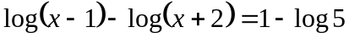
 | n)
 | o) 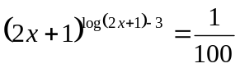
 | p) 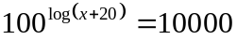
 | r)

